自我收集直腸拭子說明
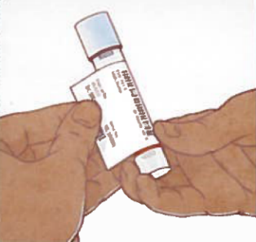
- 用肥皂和清水洗手。
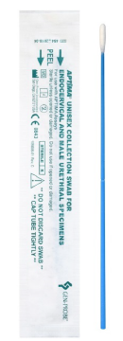
- 從包裝中取出轉運管和收集拭子。
- 把您的患者標籤貼在轉運管上。
- 把直腸標籤貼在轉運管上。
- 打開含有收集拭子的包裝，以綠字做標示。收集拭子是藍色的
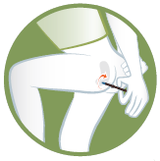
- 從虛線（靠近拭子頂端）上方握緊收集拭子。
- 採取一個容易接近直腸的姿勢。把一腳放在梯凳上可能有幫助。
- 輕輕將拭子插入直腸一英吋處，轉動拭子至少五圈。
- 扭開轉運管的蓋子。

重要事項！不要倒掉管子內的液體。不要在蓋子頂端的錫箔紙戳洞。
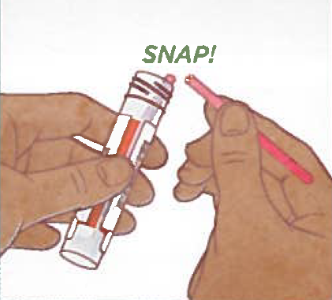
- 把收集拭子放入轉運管，從虛線處折斷。
- 把蓋子蓋回轉運管並旋緊，以避免滲漏。
- 把轉運管放入裝運袋。
- 用肥皂和清水洗手

